Экспертная организация
Ниша сложная, тесно пересекается с юридическими услугами, конкуренция высокая.
Задачи: клиент показал сайт, на который нужно было настроить и запустить контекстную рекламу.
Что было: сайт, какая-то реклама, стоимость заявки была около 2000 рублей.
Что сделали:
Сайт переделали под посадочную страницу насколько было дозволено, добавили форму заявки, установили виджеты обратного звонка и онлайн чата. Под каждый вид услуги сделали отдельную отдельную страницу сайта. Настроили на каждый вид услуги по несколько рекламных кампаний, разделили их по теплоте, запустили. Поработали над УТП. Добавили кампании РСЯ и ретаргетинга по ЦА. Настроили цели в метрики, подключили целевой звонок от Яндекса и IP телефонию.
Итоговая статистика:
Бюджет 60 тысяч в месяц
Конверсия сайта 8.81% (средняя)
Среднее количество заявок/звонков в день 4
Цена заявки 570 рублей
ROMI (рентабельность маркетинговых инвестиций) 230%
После запуска кампаний начался период отладки и ведения, первоначальная стоимость заявки была в 1138 рублей, далее добавлялись минус-слова, корректировались объявления, стоимость заявки постепенно снижалась и за 6 месяцев снизилась до 570 рублей и держится пока на этом уровне, работаем дальше над снижением.
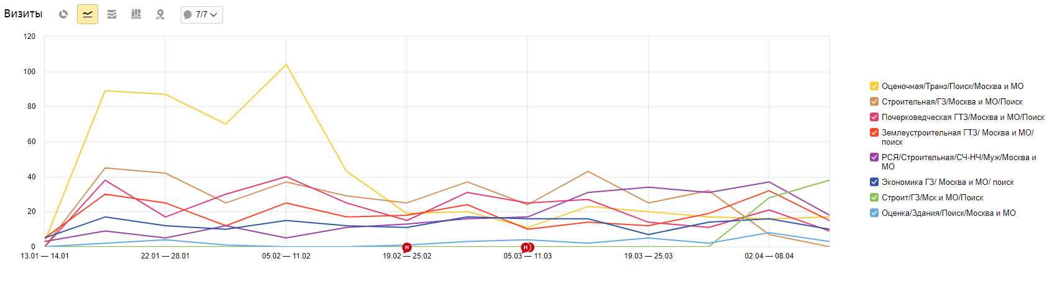
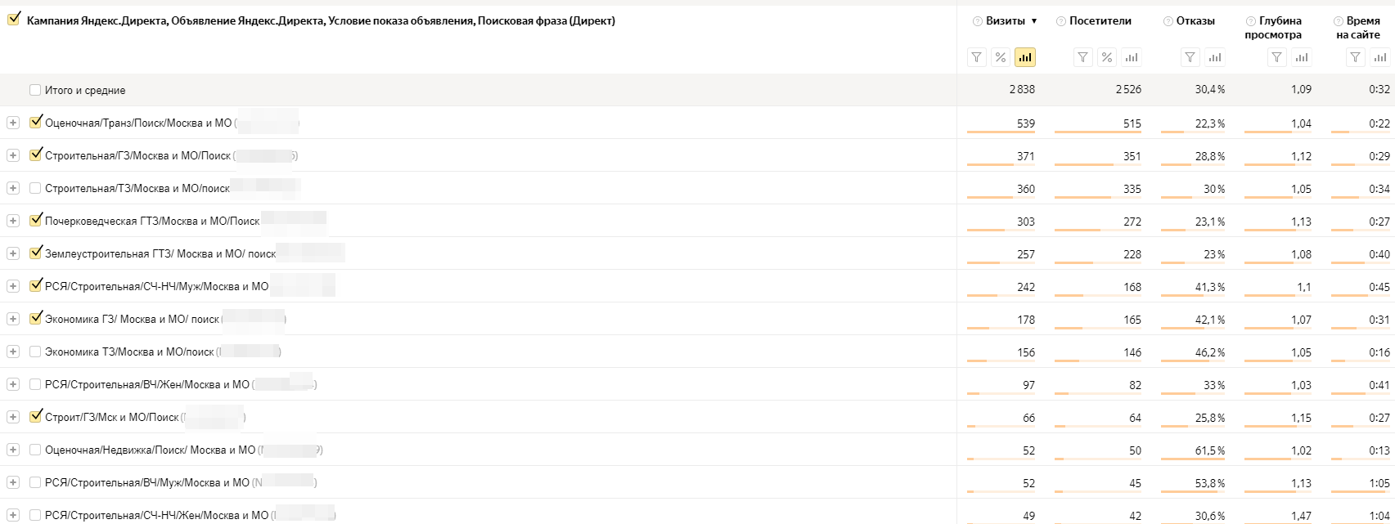
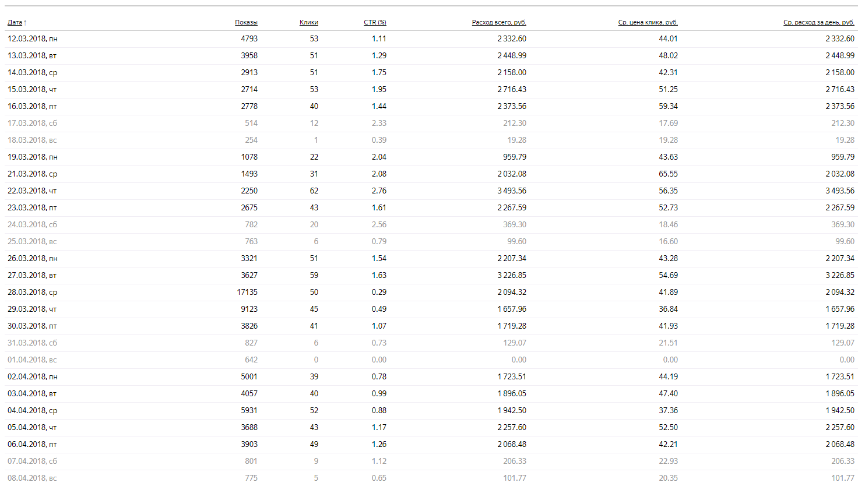

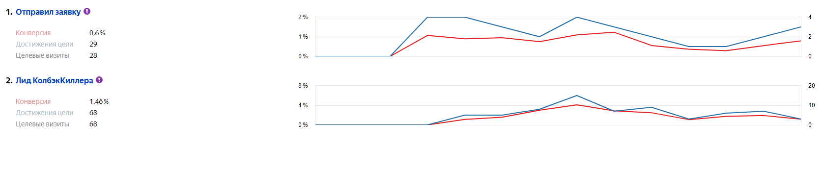
В основном это звонки напрямую в кампании, сквозной аналитики нет, поэтому звонки в заявках не учитываются.
Что можно сделать еще:
Сделать редизайн и реструктуризацию сайта, добавить А/Б тестирование страниц, гиперсегментировать трафик (показывать посетителям разные заголовки, кнопки, картинки, в зависимости от запроса и геоположения посетителя)

